Fiche de renseignements et d'inscription

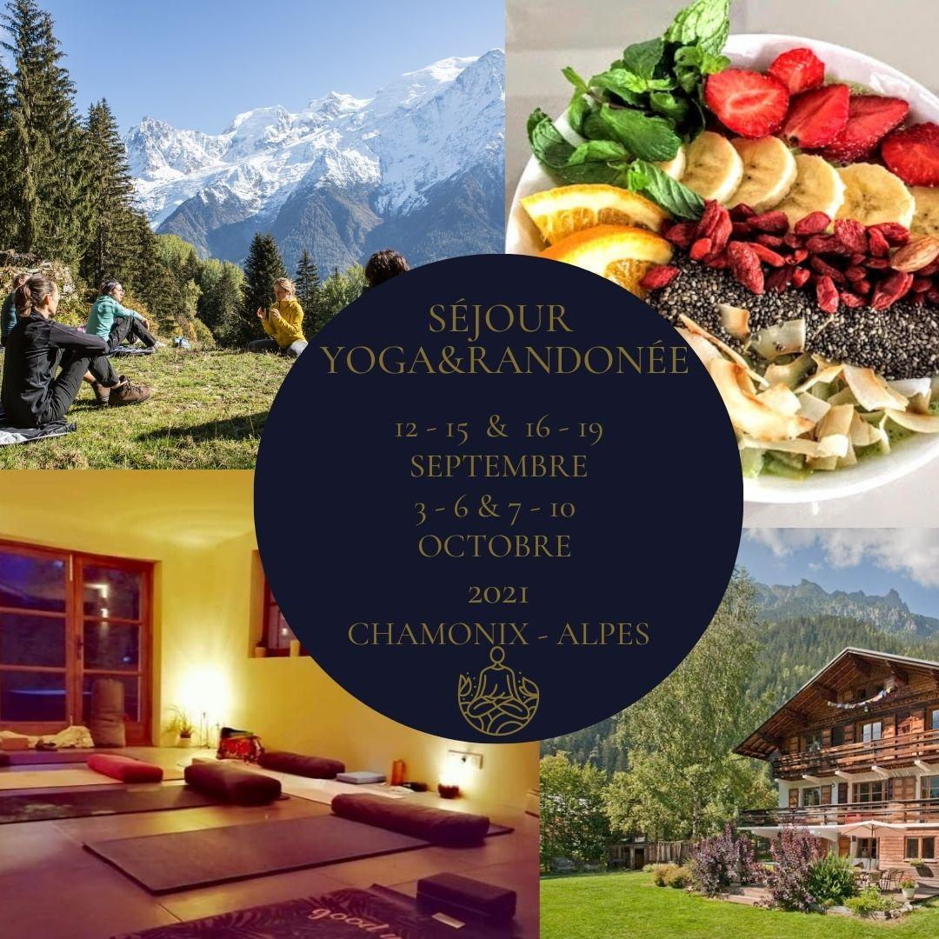

Nom & Prénom:

Nationalité:
Adresse:

Tel:
Email:
Contact en cas d’urgence:

Forfait pension complète : du Mercredi 12 au dimanche 15 Septembre 2021

- Chambre partagée (Uniquement avec 1 membre de la même famille ou 1 ami(e)

- Chambre privée

Montant total
- 994€ Chambre partagée pour 2 pers (Uniquement avec 1 membre de la même familleour ami(e)
- 594€ Chambre privé

Renseignements personnels :

Yoga :

Niveau de yoga: ........................
Style: .........................................
Depuis combien de temps je pratique?:........................................................

Attentes:........................................................................................................................................................................................................................................
Autre:...............................................................................................................................................................................................................................................

Information pour l'activité Randonnée:

Niveau : ........................................

Attentes:............................................................................................................................................................................................................................................

Massages: (Non inclu dans le prix) 70€

Chiropracteur ou Rolfeur sur place: (Non inclu dans le prix) 60€

Alimentation :

- Intolérances alimentaires: …..……………………………………………………….
…………………………………………………………………………………………………..
- Allergies alimentaires:.........................................................................................
…………………………………………………………………………………………………..
- Végétarien: OUI NON
- Végétalien: OUI NON

Parlez-nous de vous en quelques lignes si vous le souhaitez:
…………………………………………………………………………………………………………………………………………………………………………………………………………………………………………………………………………………………………………………………………………………………………………………………………………..

Comment avez-vous entendu parler de nous ? ....................................................
…………………………………………………………………………………………………..

Je soussigné(e)..........................................(Nom & Prénom), certifie avoir pris connaissance et accepté les conditions générales d'inscription à la retraite “Yoga & Randonnée” à Chamonix

Je verse 30% du montant total de mon séjour soit:..............€ ou la totalité

- Virement sur le compte Societe generale
Titulaire :
BLANCHE DE MARION DE GLATIGNY
RIB:
30003 00103 00050449272 76
IBAN :
FR76 3000 3001 0300 0504 4927 276
Domiciliation :
205 AV MICHEL CROZ
74400 CHAMONIX
BIC-Adresse Swift :
SOGEFRPP

- Le solde est à verser au plus tard le 01 Septembre 2021

A…………………………………..Le…………………………….

Accueil des participants
le 12/09 à partir de 16h00 à Chamonix:
L’adresse vous sera fourni dès votre inscription validée
Nous vous demanderons de présenter un test négatif à votre arrivée dans les lieux et/ou prendrons votre température chaque matin. Merci pour votre compréhension

Contact:
Blanche de Marion
Watsapp+33(0)660828659

Annulation:
Svp, prévenir au plus tôt Blanche de Marion au 0660828659 ou par email à anandayogastudiochx@gmail.com.
- Vous pouvez obtenir le remboursement de votre dépôt de garantie dans sa totalité si vous annulez 30 jours avant la date d'arrivée prévue.
- Le reste du paiement est dû 15 jours avant votre arrivée.
- La totalité du paiement sera conservé à J-15
- En cas de covid19 et sur présentation des résultats du test positif nous vous proposerons 1 inscription sur 1 autre séjour

Assurance:
- Annulation, rapatriement sont à voir directement avec votre compagnie d’assurance. Nous ne pourrons pas être tenu responsable en cas d’accident ou d’annulation.

Merci beaucoup et nous nous réjouissons de vous retrouver bientôt pour cette merveilleuse aventure ensemble.

